Week:
Naam:
Klas:
(T)Huiswerk
week
OPDRACHT NEDERLANDS

Les 1: Maak een verslag over je levensloop/schoolloopbaan.

Les 2: werk op studiemeter 50 minuten (Via Vervolg -> Thema 2 Eten & Drinken.)

Opdracht - maak een verslag over jezelf en je leven

Wat ga je doen?
Je gaat een verslag schrijven over jouw leven. Je mag kiezen of dit alleen over je schoolloopbaan gaat of dat je ook andere belangrijke en mooie gebeurtenissen in je leven opschrijft.
Aandachtspunten:
- Houd het positief! (Denk aan je talenten en kwaliteiten.)
- Maak een verhaal. Dus beantwoord niet alleen de vragen.
- Zorg voor alinea’s.
- Let op spelling, hoofdletters en leestekens.
- Schrijf het in Word en stuur het bestand naar je mentor op de deadline.
- Het verslag moet minimaal 1 pagina zijn met lettergrootte 12.
Om je op weg te helpen, hierbij een aantal ideeën voor je verhaal. Je hoeft die dus niet allemaal op te nemen in je verhaal.
- Op welke scholen heb je gezeten en welke leerkrachten hebben veel invloed op je gehad?
- Welke vakken vind je leuk? Leg ook uit waarom je die vakken leuk vindt.
- Welke vrienden had je op de basisschool? Ga je nu nog steeds met hun om?
- Noem een paar belangrijke gebeurtenissen uit je leven. Leg uit waarom die gebeurtenis zo belangrijk voor je is geweest. (Denk aan het winnen van een sportwedstrijd, jezelf overwinnen, het krijgen van een broertje of zusje, een verhuizing, je eerste verkering, overlijden familie, enz. )
- Wat doe je het liefst in je vrije tijd? Vertel ook wat je daar zo leuk aan vindt.
- Noem je belangrijkste familieleden (1 of 2 personen) en vertel waarom nu juist die heel erg belangrijk voor je zijn.
- Noem je belangrijkste vrienden en vertel waarom nu juist die heel erg belangrijk voor je zijn.
- Vertel waar je in het leven echt van kan genieten.
- Hoe zie je jouw toekomst?

OPDRACHT REKENEN (zie bijlage)
Lieve vierde en vijfde jaars,
Ik weet dat voor een aantal van jullie er een paar bladen tussen zitten die te makkelijk zijn. Voor een aantal anderen zullen sommige bladen weer te moeilijk zijn. Dit zal altijd zo blijven. Ik hoop dat dat geen probleem voor jullie is.
Doe je best en maak wat je kan maken, succes!!!

Werkblad 14.1

A

B

C

D

E

F

Werkblad 14.3

A

B

C

D

E

F
Werkblad 14.5

A

B

C

D

E

F

Werkblad 14.6

A

B

C

D

E

F

Werkblad 14.7

A

B

C

D

E

F

Werkblad 14.8

A

B

C

D

E

F

Werkblad 14.9

A

B

C

D

E

F

Werkblad 14.10

A

B

C

Werkblad 14.11

A

B

C

Werkblad 14.12 opdracht 1

A

B

C

D

Werkblad 14.12 opdracht 2 (schrijf de datum van het juiste kaartje op)

16 juli 2016

31 oktober 2016

27 april 2016

1 januari 2016

Werkblad 14.13 opdracht 1

Welke dag van de week is 24 november 2017?

Maandag, dinsdag, woensdag, donderdag, vrijdag, zaterdag of zondag

………………………………………………………………………

Werkblad 14.13 opdracht 2

A op welke datum is het festival?

……………………………………………………………………………………….

B Op welke datum is het Prinsjesdag?

………………………………………………………………………………………

Werkblad 14.14

A

B

C

D

E

F

OPDRACHT zorg en welzijn

-Maak thuis schoon volgens de werkkaarten die je thuis hebt (vraag of iemand je checkt!)

Heb je geen stofwisser of mop? Doe de volgordestapjes dan met een bezem!
-Beantwoord de volgende examenvragen en mail ze naar mij (n.mors@de-viaan.nl)
Via whats app krijgen jullie foto’s met nogmaals de werkkaarten en alle toetsantwoorden, waar veel informatie in staat, succes!

*Sanitair:
-Wat heb je allemaal nodig op de sanitairkar?
-Waarom pak je een rode en een blauwe emmer?
-Hoe weet je welke doos met handschoenen je op je kar moet leggen?
-Hoe weet je welk reinigingsmiddel je moet pakken?
-Hoe weet je hoeveel schoonmaakmiddel er in de emmer moet?
-Hoe heet de harde, witte spons? Wat kan die spons goed?
-Waarom moet je handschoenen aan?
-Hoe heten die onzichtbare beestjes waar je ziek van kan worden?
-Wat doe je als er iets in de prullenbak zit?
*Stofwissen:
-Wat heb je allemaal nodig op de stofwiskar?
-Waarom is de zak van de stofwisdoekjes afgesloten?
-Noem de onderdelen van een stofwisser eens op?
-Welke 2 redenen zijn er dat je als je langs de kanten stofwist, naast de stofwisser moet lopen?

*Moppen:
-Wat heb je allemaal nodig op een mopkar?
-Waarom gebruik je koud water om de vloer te moppen? (antwoord: omdat de vloer warm kan zijn)
-Boven welke emmer moet de pers hangen?
-Wat zeg je als er mensen op de plek staan, waar jij wilt moppen?
-Als je helemaal klaar bent, in welke emmer spoel je de mop dan goed uit?
-Wat doe je met je mop als hij die dag niet meer gebruikt hoeft te worden?
-Waarvoor gebruik je de witte dop op de fles met reinigingsmiddel? (antwoord: bijvullen)

*Interieur:
-Wat heb je allemaal nodig op een interieurkar?
- Waarmee haal je een koffievlek weg?
-Wat controleer je aan de stofzuiger voordat je gaat beginnen?
-Wat controleer je aan de stofzuiger als je klaar bent?
-Wat zeg je als iemand aan het werk is aan zijn bureau en jij wilt daar schoonmaken?
-Wat zeg je als iemand vraagt of je ook de planten even water wilt geven?

Oké, dat waren de vragen. Dit zijn echt vragen die op je examen komen, dus bereid het goed voor. Welke vragen we niet in de klas hebben besproken, daar staat al een antwoord achter. Bewaar dit goed! We gaan dit nabespreken!

Groet, mevrouw Mors

OPDRACHT GYM
Hoe lang kun jij de Wall-Sit (muurzitten)? Zie het plaatje
Zet de timer!
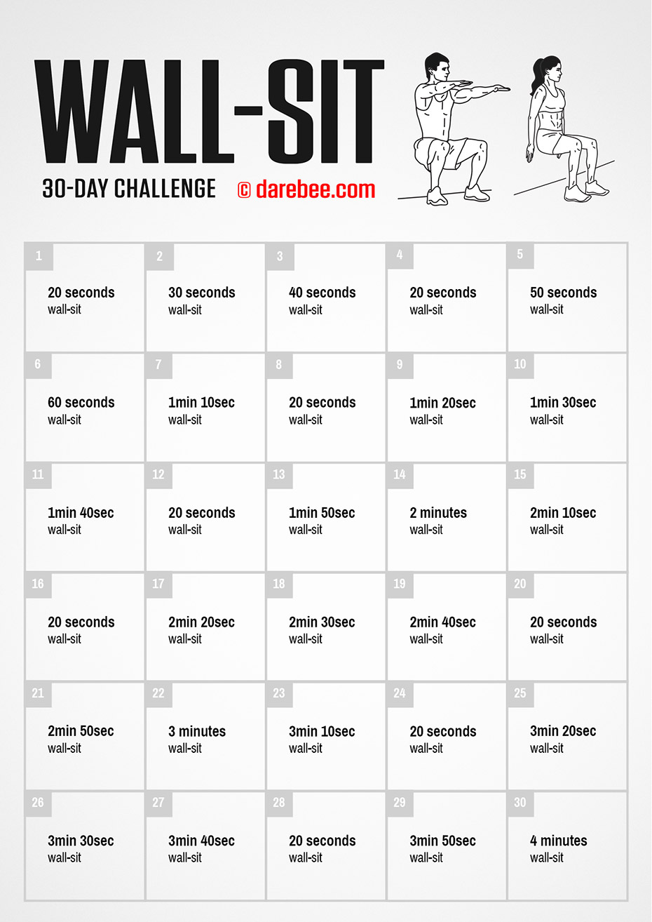
Red jij het om de 30-day challenge te doen?

